PO ROMANTIČNI CESTI
Termin: četrtek, 27. oktober – sobota, 29. oktober 2016
Romantična cesta velja za najstarejšo turistično zanimivost v deželi »laptopa in irharic«, v deželi z najstarejšim živilskim zakonom, Oktoberfestom … Združuje vse, kar lahko ponudi nemška dežela, od ravnic do skoraj tritisočakov, od najmodernejše tehnike do palač zgrajenih na gotovino, od še neodkritih kotičkov pa vse do svetovnih arhitekturnih čudes. Romantische je res romantična.

Program ekskurzije:
1. dan, četrtek, 27. oktober 2016
Slovenija – Bamberg – Rothenburg ob der Tauber
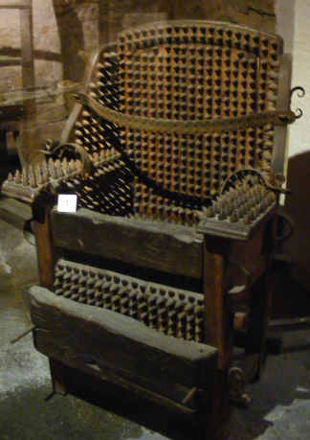
Odhod iz Litije ob 00.05. Slovensko mejo bomo prečkali na Karavankah ter nadaljevali po turski avtocesti do Solnograda na Bavarsko. V nočnih urah se bomo peljali mimo Monakovega (München), Nürnberga ter v petkovem dopoldnevu prispeli v Bamberg in si ogledali mestne znamenitosti. Popoldne se bomo sprehodili po mestecu Rothenburg ob der Tauber, ki velja za eno najlepše ohranjenih srednjeveških mest v Nemčiji, ponaša se z največjo trgovino z božičnimi okraski na svetu, a tudi s svetovno znanim muzejem, ki nudi vpogled v svet srednjeveškega kriminala. Po ogledih nastanitev v hotelu, večerja, a za počitek še ne bo časa, saj si bomo srednjeveške ulice ogledali z mestnim čuvajem.

2. dan, petek, 28. oktober 2016, Dinkelsbühl – Augsburg – Füssen
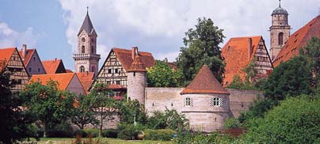
V petek dopoldan si bomo ogledali srednjeveški biser, mestece Dinkelsbühl, popoldan pa mesto, kjer je nekdaj prebivala najbogatejša rodbina na svetu – Fuggerji. Zaradi bogate družine je Augsburg mesto čudovitih zgradb in za srednji vek nenavadno širokih ulic. Po ogledu mestnega jedra in nekaterih najpomembnejših znamenitosti se bomo v popoldnevu napotili do vznožja bavarskih Alp. Nastanili se bomo v Füssnu. Večerja v mladinskem hotelu in nočitev.

3. dan, nedelja, 29. oktober 2016, Neuschwanstein – Linderhof
Sobota bo v znamenju romantičnega in hkrati zadnjega bavarskega kralja – Ludvika II. Večino dneva bomo namreč namenili ogledu njegovih dveh gradov – pravljičnemu Neuschwansteinu in Linderhofu, da se bomo počutili bolj domače, bo razlaga v slovenskem jeziku. Prihod domov je predviden v večernih urah.
